2. Distâncias no Universo
2.1. Distâncias no Sistema Solar e unidade astronómica
Responde às questões consultando o teu manual. [Págs. 36-40]
- Em cada uma das seguintes frases, indica qual dos termos alternativos torna a frase correta.
(A) Na esfera celeste, há objetos/discos celestes que não ocupam posições/situações definidas.
(B) Os Gregos deram aos objetos que pareciam mover-se de forma errante o nome de galáxias/planetas.
(C) Nem todos os planetas que conhecemos hoje eram desconhecidos/conhecidos na Antiguidade.
(D) Antes da descoberta do Sol/telescópio, apenas eram conhecidos cinco/oito planetas: Mercúrio, Vénus, Marte, Júpiter e Saturno.
(E) Os planetas conhecidos desde a Antiguidade eram os únicos que podiam ser vistos à vista desarmada/armada.
(F) Os planetas descrevem órbitas à volta do Sol que não são exatamente quadradas/ circulares.

- Como sabes, as distâncias dos planetas ao Sol são relativamente grandes. Assim, ao utilizar-se o quilómetro para expressar
essas distâncias, o número de algarismos
é também relativamente grande. Preenche
na tabela ao lado as distâncias médias dos
planetas ao Sol, expressas em quilómetros, consultando a pág. 37 do teu manual.
Planeta | Distância média ao Sol (em km)
Saturno | 1 429 400 000
Júpiter | 778 330 000
Marte | 227 940 000
Terra | 149 600 000
Vénus | 108 200 000
Mercúrio | 57 910 000

- Completa a frase seguinte utilizando as palavras que se encontram dentro do retângulo.
Solar distâncias simples unidade algarismos
astrónomos quilómetro grandes medida

“Uma vez que as distâncias entre os objetos do Sistema Solar são muito grandes e que, ao utilizar o quilómetro como unidade de medida, o número de algarismos associados a essas distâncias é também grande, os astrónomos entenderam ser mais conveniente utilizar outra unidade de medida que exprimisse essas mesmas distâncias de forma mais simples.”

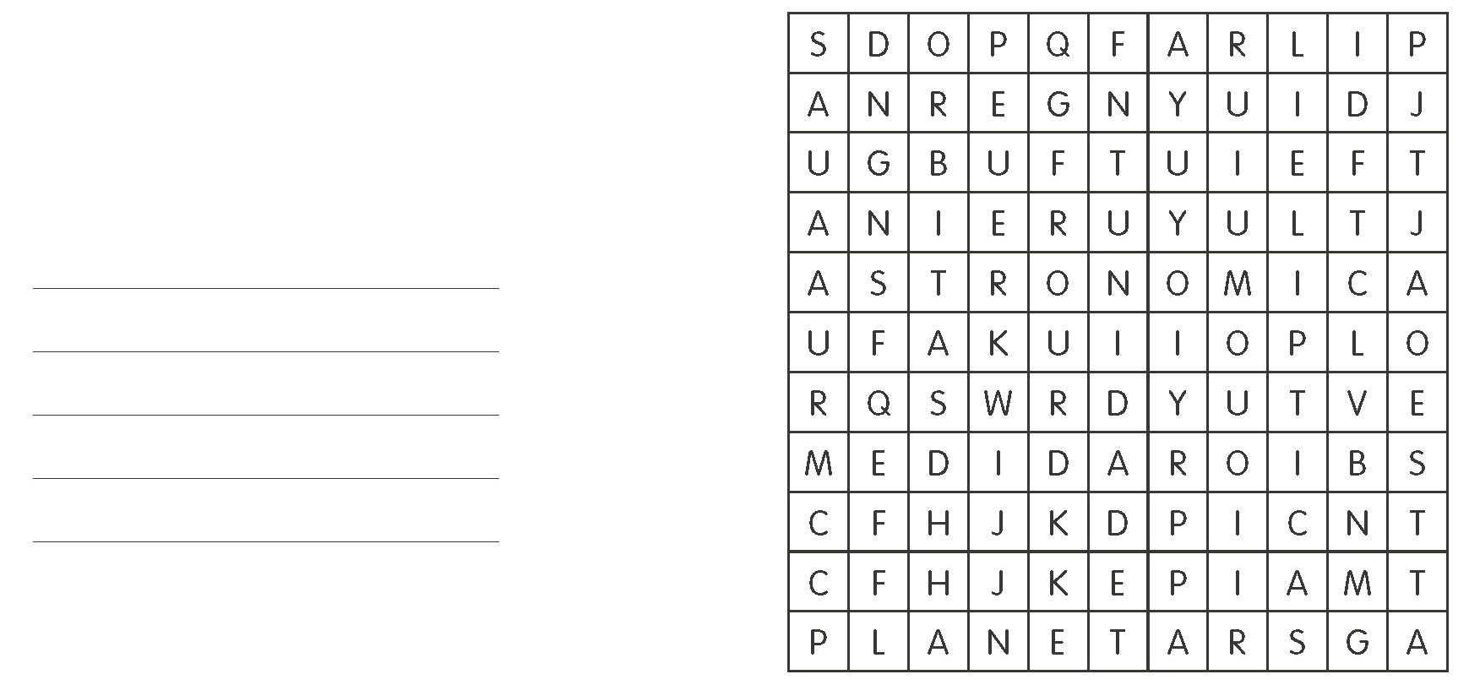
- Faz uma lista das palavras que estão a negrito na
pág. 37 do teu manual e procura-as na sopa de
letras.

Órbitas

Elípticas

Astronómica

Unidade

Medida

- Completa o seguinte texto, utilizando as palavras que se encontram dentro do retângulo.
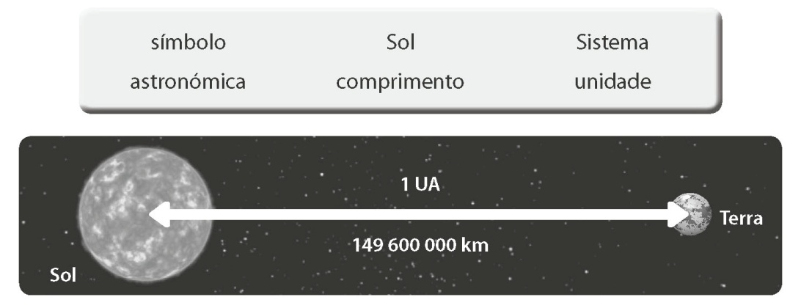

“Para expressar distâncias associadas ao Sistema Solar, é usual utilizar-se, como
unidade de comprimento, a distância média da Terra ao Sol. Esta unidade designa-se por unidade Astronómica, cujo símbolo é UA, e corresponde, aproximadamente, a 150 000 000 km.”

- Depois da invenção do telescópio, foi possível identificar na esfera celeste outros planetas do Sistema Solar.
  - Preenche na tabela seguinte as distâncias médias dos planetas ao Sol, expressas em unidades astronómicas, consultando a pág. 39 do teu manual.

Planeta | Distância média ao Sol (em UA)
Neptuno | 30,1
Úrano | 19,2
Saturno | 9,53
Júpiter | 5,20
Marte | 1,52
Terra | 1
Vénus | 0,72
Mercúrio | 0,39

  - Indica os planetas por ordem crescente da sua distância média ao Sol.
Mercúrio, Vénus, Terra, Marte, Júpiter, Saturno, Úrano, Neptuno

